EENMALIGE MACHTIGING SEPA INCASSO

Naam organisatie: Stichting Patiëntenzorg Antoni van Leeuwenhoek
Adres gegevens: Plesmanlaan 121
Postcode en plaats: 1066 CX Amsterdam
Land: Nederland
Rekeningnummer/IBAN: NL59 INGB 0005 9144 06
Incassant ID: NL90ZZZ412077920 000
Kenmerk machtiging: (Kenmerk wordt toegekend door de stichting.) _ _ _ _ _ _ _ _ _ _ _ _ _ _ _ _ _ _ _ _ _ _ _
Door ondertekening van dit formulier geeft u toestemming aan Stichting Patiëntenzorg AVL om een éénmalige incasso-opdracht
te sturen naar uw bank om onderstaand bedrag van uw rekening af te schrijven en aan uw bank om eenmalig ditzelfde bedrag
van uw rekening af te schrijven overeenkomstig de opdracht van Stichting Patiëntenzorg AVL.
Als u het niet eens bent met deze afschrijving kunt u deze laten terugboeken. Neem hiervoor binnen 8 weken na afschrijving
contact op met uw bank. Vraag uw bank naar de voorwaarden.

GEGEVENS
Ja, ik steun Stichting Patiëntenzorg AVL éénmalig met een bedrag van: € …………..

De heer / mevrouw
Voorletters en naam ________________________________________________________________

Adres ________________________________________________________________

Postcode en woonplaats ________________________________________________________________

Land ________________________________________________________________

E-mail ________________________________________________________________

Rekeningnummer/IBAN: _ _ _ _ _ _ _ _ _ _ _ _ _ _ _ _ _ _

VERSTUUR
Plaats en datum: ________________________________________________________________
Handtekening: ________________________________________________________________

Controleer alstublieft uw gegevens, bewaar een kopie en stuur het formulier ondertekend
per email naar financien@patientenzorgavl.nl
of in gesloten envelop naar
Stichting Patiëntenzorg AVL
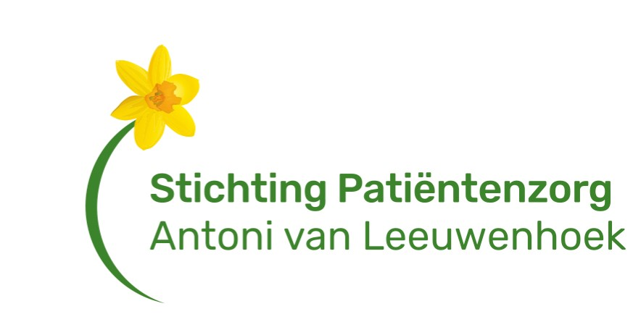
Plesmanlaan 121
1066 CX Amsterdam

